Міністерство освіти і науки України
Львівський національний університет імені Івана Франка
Факультет електроніки та комп’ютерних технологій

Звіт
про виконання лабораторної роботи №2
«Прості методи сортування»

Виконав:
студент групи ФеП-13
Андріан Карсанашвілі
Прийняв:
доц. Вельгош С.Р.

Львів-2021
Виконання роботи

Сортування обміном (бульбашкове сортування):
const bubbleSort = (arr, s, l) => {
let arrLength = null
l !== 0 ? arrLength = l : arrLength = arr.length
for (let i = 0 + s; i < arrLength; i++) {
for (let j = 0 + s; j < arrLength; j++) {
if (arr[j] > arr[j + 1]) {
let tmp = arr[j]
arr[j] = arr[j + 1]
arr[j + 1] = tmp
}
}
}
return arr
}

Сортування вставкою:
function insertionSort(arr, s, l) {
let arrLength = null
l !== 0 ? arrLength = l + 1 : arrLength = arr.length
for (let i = 1; i < arrLength; i++) {
let current = arr[i]
let j = i - 1
while ((j > -1 + s) && (current < arr[j])) {
arr[j + 1] = arr[j]
j--
}
arr[j + 1] = current
}
return arr
}

Сортування вибором:
function selectionSort(arr, s, l) {
let arrLength = null
l !== 0 ? arrLength = l : arrLength = arr.length
for (let i = 0 + s; i < arrLength; i++) {
let min = i
for (let j = i + 1; j < arrLength + 1; j++) {
if (arr[j] < arr[min]) {
min = j
}
}
if (min != i) {
let tmp = arr[i]
arr[i] = arr[min]
arr[min] = tmp
}
}
return arr
}

Тест програми:
const indexStart = 0
const indexFinish = 0

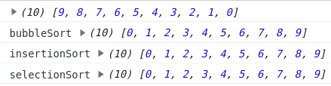

const indexStart = 3
const indexFinish = 6

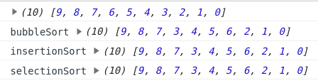

const indexStart = 0
const indexFinish = 6

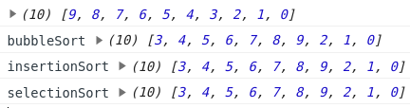

const indexStart = 8
const indexFinish = 0

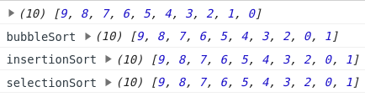

Висновок: Оволодів простими методами сортування. Написав три функції сортування:
1. Сортування обміном (бульбашкове сортування)
2. Сортування вставкою
3. Сортування вибором

